HC-33BD8 直流电量测量终端

V2.1
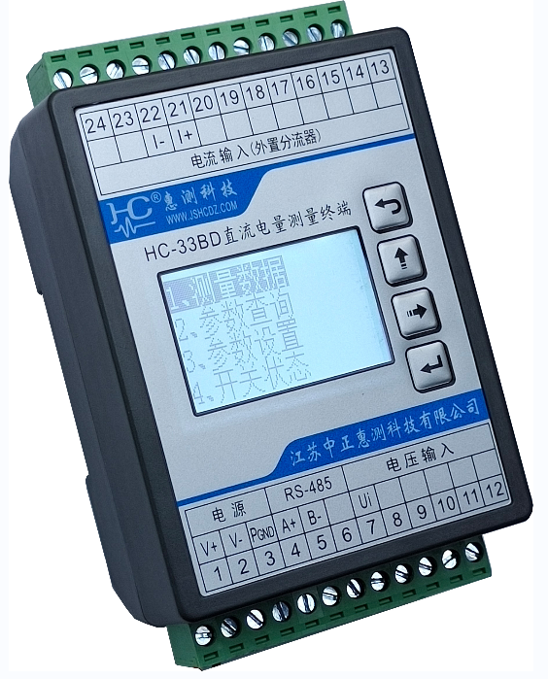
目录
- 产品介绍
1.1 简介
1.2 功能特点
1.3 技术参数
- 应用
2.1 外形及安装
2.2 端子定义
2.3 典型接线
2.4 应用说明
2.5 显示界面及操作
- Modbus寄存器
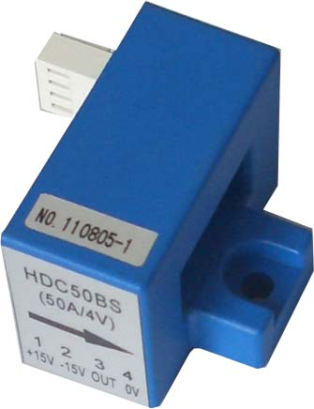
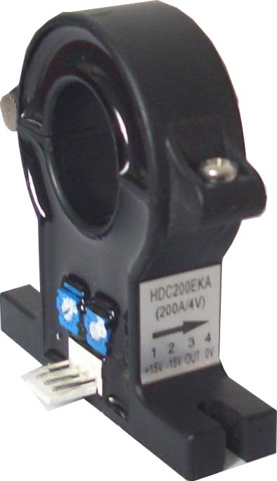
- MODBUS通讯规约
- 选型及订购

一、产品介绍
- 简介
HC-33BD多路组合式直流电量测量终端是高度集成化的针对1~8路直流电参数测量应用的产品，准确测量1路直流电压、1~8路直流电流（带方向）、功率、各路电度等电参量，通讯接口为RS-485接口，MODBUS-RTU规约及DL/T645规约，具有极优的性价比。
HC-3系列电量采集模块可广泛应用于电力、通信、铁路、交通、环保、石化、钢铁等行业中，用于监测交直流设备的电流和电量消耗情况。

- 功能特点
- 采集1~8路直流电参量，包括电压、电流、功率、电能等多个电参量，信息全
- 采用专用测量芯片，有效值测量方式，测量精度高
- 通信规约采用标准Modbus-RTU方式，兼容性好，方便编程
- 带ESD保护电路的RS-485通信接口
- 多种供电方式可选
- 宽工作电压DC10～30V或36~72V，并具防接反保护功能，接反电源不会损坏模块
- 采用工业级芯片，内置看门狗，并具有完善的防雷抗干扰措施，保证可靠性
- 高隔离电压，耐压达DC2500V
- 带LCD显示实时测量数据及配置参数，便于现场安装调试
- 单路测量型可0~20A直接端子输入
- 可选配不同霍尔传感器，方便易用
- 0~1000V电压可直接输入
- 可选最多8路一体同步测量，性价比高
- 35mm 标准DIN导轨安装，方便现场安装布线

- 技术参数
- 1~8路直流输入
  - 电压量程：60V、100V、300V、500V、1000V等可选；
  - 电流量程： 5A、20A、50A、100A、200A、300A、400A、500A等可选；外配霍尔电流传感器EKA、EKB、BS等型号可选；
  - 信号处理：采用专用测量芯片，24位AD采样；
  - 数据更新周期：多路型的固定1.44S全部通道更新1次，单路型的0.1S～1.0S可配置；
  - 过载能力：1.2倍量程可持续；瞬间(<200mS)电流5倍，电压2倍量程不损坏；
  - 输入阻抗：电压通道＞1 kΩ／V；电流通道≤100mΩ；
- 通讯接口
  - 接口类型：RS-485接口；
  - 通讯规约： MODBUS-RTU规约、DLT546规约；
  - 数据格式：可软件设置，“n,8,1”、 “e,8,1”、 “o,8,1”、 “n,8,2”；
  - 通讯速率：可设置1200、2400、4800、9600Bps、19200、38400Bps；
- 测量输出数据
电压、电流、功率、电能等多个电参量，见Mdobus数据寄存器列表
- 测量精度
电压、电流、电量：±0.5%FS；有功电度1级
- 隔离
供电电源、RS-485接口、电压输入、电流输入之间相互隔离；隔离耐压2500VDC；
- 电源
  - 可选DC+10～30V、DC36V～72V、电压线路DC36V～72V
  - DC+10～30V供电时，峰值电压不得超过+40V；典型功耗：≤2W；
  - DC+36～72V供电时，峰值电压不得超过+75V；典型功耗：≤2W；
- 工作环境
  - 工作温度：-10～+60℃；存放温度：-40～+85℃；
  - 相对湿度：5～95%，无结露（在40℃下）；
  - 海拔高度：0～3000米；
  - 环境：无爆炸、腐蚀气体及导电尘埃，无显著摇动、振动和冲击的场所；
- 温度漂移：≤100ppm/℃；
- 安装方式：35mm 标准DIN导轨安装
- 模块尺寸： 118×72×59mm

二、应用
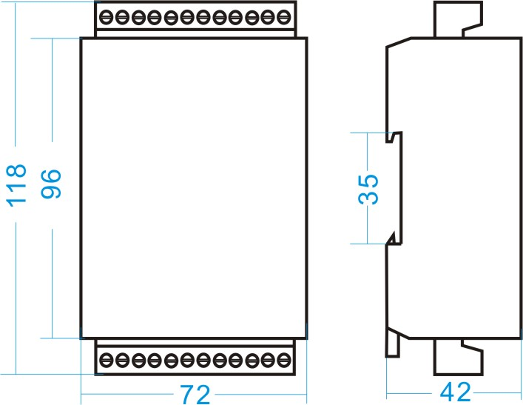
- 外形及安装

图 2.1 B型 新外形尺寸图（单位：mm）

安装：采用35mm 标准DIN导轨安装，固定导轨后，将模块卡入导轨即可；
接线：
- 将相应的连接端子插入模块；
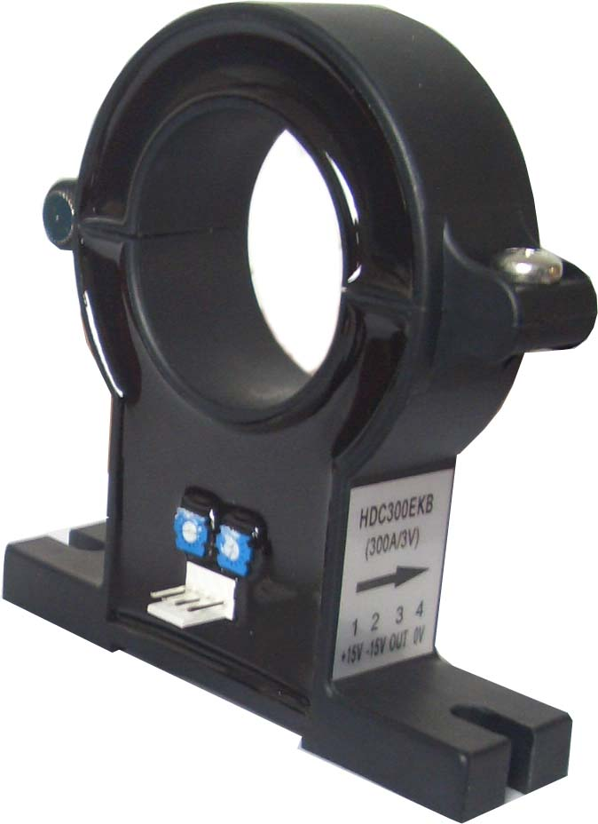
- 使用0.2～3.3mm²的电缆（与霍尔传感器的连接线一般应选用0.5平方的4芯护套线，引线大于1m时应选用屏蔽线），从每条线的端部剥去6mm连接在相应端子上。
- 将接线螺钉力矩紧至0.56～0.79N·m。

霍尔传感器外型及尺寸图：
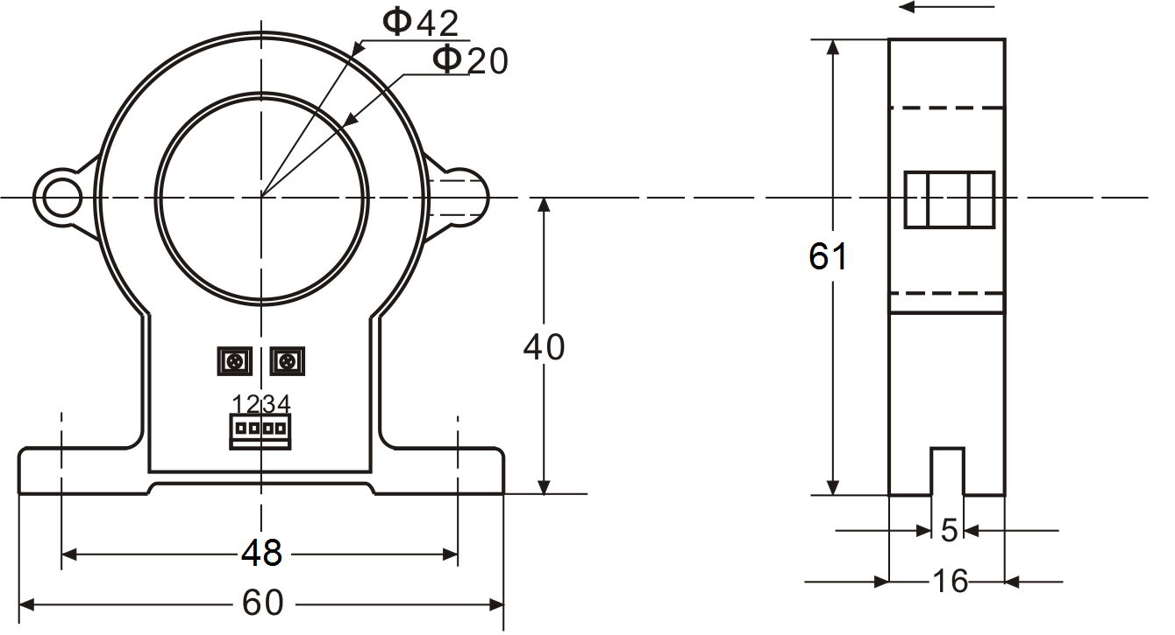

HKA型外形尺寸图
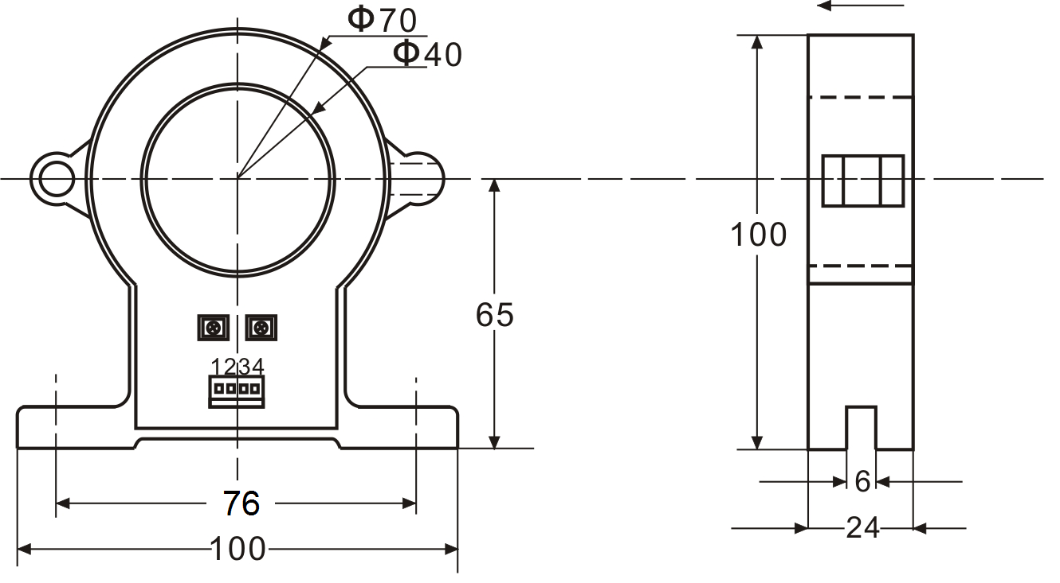

HKB型外形尺寸图

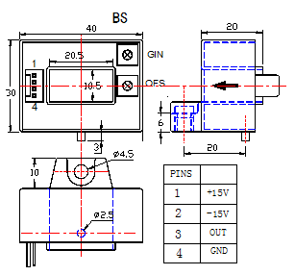

HBS型外形尺寸图

- 端子定义
端子 | 定义 | 说明 | 端子 | 定义 | 说明
1 | V+ | 供电电源正 | 24 | +15V | 辅助电源+15V输出
2 | V- | 电源地 | 23 | -15V | 辅助电源-15V输出
3 | PGND | 保护地 | 22 | 0V | 辅助电源输出地
4 | A+ | 485信号正 | 21 | IN1 | 第1路霍尔电流传感器输入
5 | B- | 485信号负 | 20 | IN2 | 第2路霍尔电流传感器输入
6 | NC | 保留 | 19 | IN3 | 第3路霍尔电流传感器输入
7 | Ui+ | 直流电压输入正端 | 18 | IN4 | 第4路霍尔电流传感器输入
8 | NC | 保留 | 17 | +15V | 辅助电源+15V输出
9 | NC | 保留 | 16 | -15V | 辅助电源-15V输出
10 | UN | 直流电压输入负端 | 15 | 0V | 辅助电源输出地
11 | IN8 | 第8路霍尔传感器输入 | 14 | IN5 | 第5路霍尔电流传感器输入
12 | IN7 | 第7路霍尔传感器输入 | 13 | IN6 | 第6路霍尔电流传感器输入
注：1、此表为8路霍尔输入型总表，仅供参考，具体接线端子以仪表标识为准；
2、辅助电源±15V输出为专供霍尔电流传感器的电源，不可另做他用；
3、Ui输入为48V测量型的，供电电源可定制直接从Ui+、Un间供电，无需另接电源；

- 典型接线
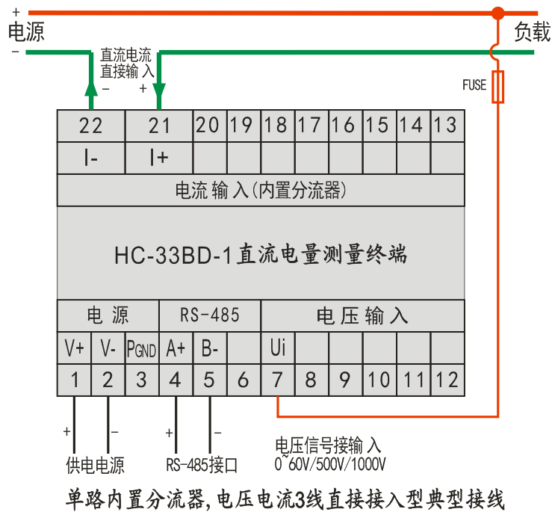

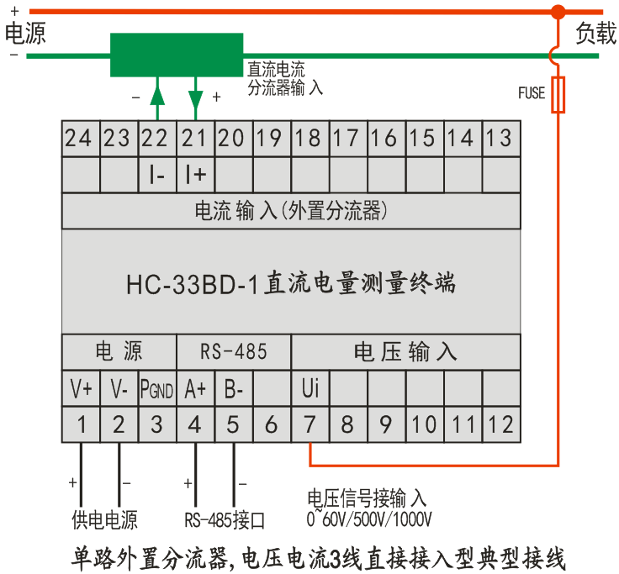

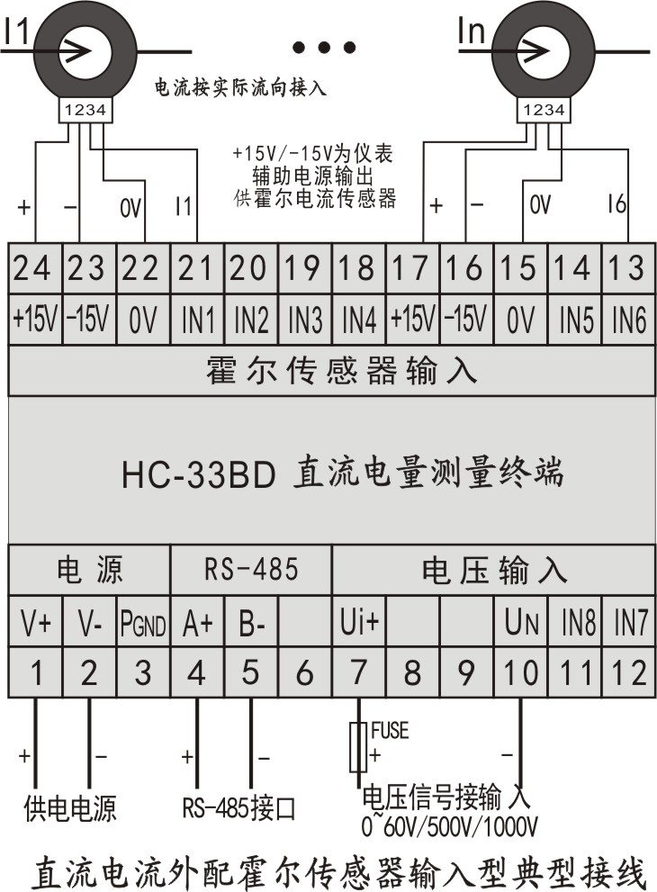

霍尔电流传感器端子定义：
编号 | 定义 | 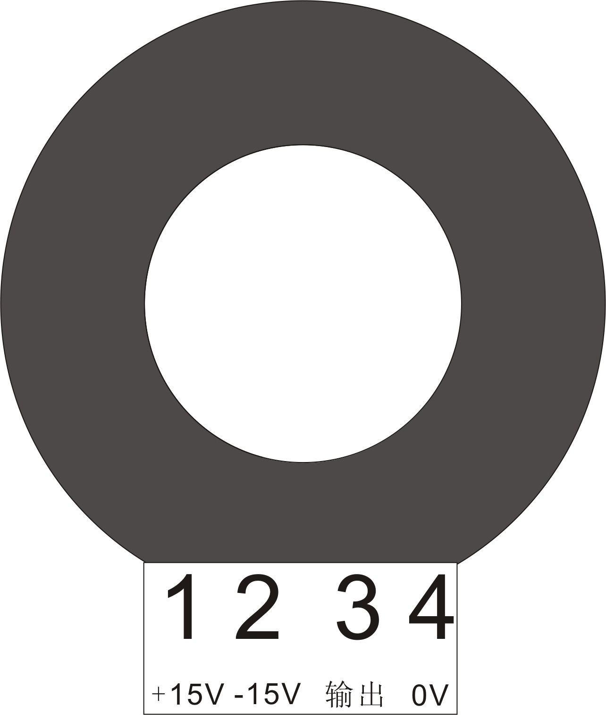  备注
1 | +15V | 红色线
2 | -15V | 绿色线
3 | 输出 | 黄色线
4 | 0V | 黑色线

- 应用说明
请根据产品规格型号，参照以上图示正确接线。接线前要确保断开所有信号源，避免发生危险及损坏设备。检查确认接线无误后，再接通电源测试。
接通电源后，无LCD显示型的“RUN”运行指示灯会根据数据更新速率同步闪烁。
产品出厂时，均设置为默认配置：地址1号、波特率9600bps、数据格式“n,8,1”；
可通过我们提供的HC系列产品测试软件来更改设置产品参数及产品的一般性测试。
- RS-485网络的连接：
主机一般只有RS-232接口，此时可通过RS-232/RS-485转换器后连接485网络；建议使用带隔离型的485转换器，以提高系统的可靠性；
一条总线上所有设备的A+端并接，B-端并接，不可接反，485的信号地GND端应短接在一起，并在主机处单点接地。
RS-485网络一般允许最多将32个节点设备并联，超过32个的系统则需使用485中继器进行扩展；
RS-485的通讯线应使用屏蔽双绞线，屏蔽层应单端接地；485的通讯距离可达1200米，当一条总线上连接的RS485设备很多，或者使用波特率较高时通讯距离就会相应缩短，此时可使用485中继器进行扩展。
RS-485组网有多种拓扑结构，一般采用线型连接，即从上位主机开始自近及远将多台设备一个接一个连入网络。在最远端可接120～300Ω/0.25瓦的终端匹配电阻（需视具体的通讯质量确定，即通讯很好时可不必安装）。
- 电能计量功能：
产品有1~8路的正向、反向有功电能计量；
正向电度、反向电度的数据都是4字节的无符号数，连续累计10年不会溢出，数据掉电保存。

- 显示界面及操作
通过显示屏可以查询各路的电压、电流、功率、电能等参数，及设置各相关参数。
面板上有四按键，分别为：“”返回键，按此键返回上级菜单；“”向上翻屏或加数；“” 向下翻屏或减数；“” 确认、进入下级菜单或向下翻屏；
显示内容：1 测量数据 2 参数查询 3参数设置；各级菜单显示参数如下图所示：
参数设置界面进入密码默认为“0011”，可软件配置，可用户修改；
电量清0密码为“0033”；

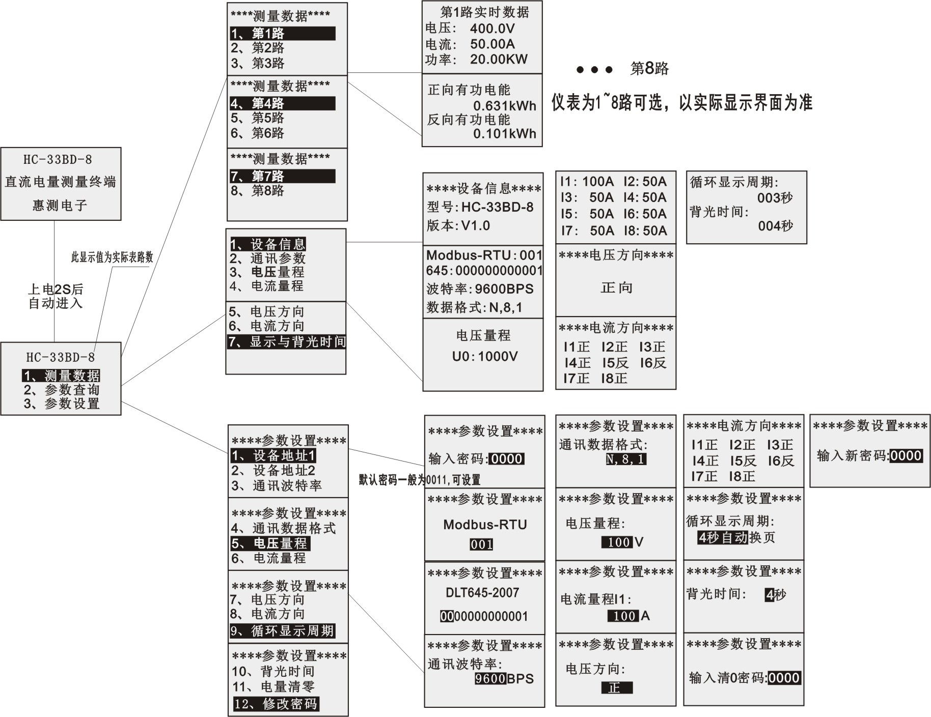

三、HC-33BD Modbus寄存器列表
寄存器用于MODBUS-RTU通讯规约。
表1:输入寄存器,功能码04，RD
寄存器地址 | 定义 | 数据说明 | 数据类型说明
0000H | U1 | 第1路电压 | 电压与电流的方向可用户设置，  所有数据为补码格式有符号数  数据按下表计算
0001H | I1 | 第1路电流 | 电压与电流的方向可用户设置，  所有数据为补码格式有符号数  数据按下表计算
0002H | P1 | 第1路有功功率 | 电压与电流的方向可用户设置，  所有数据为补码格式有符号数  数据按下表计算
0003H | U2 | 第2路电压 | 电压与电流的方向可用户设置，  所有数据为补码格式有符号数  数据按下表计算
0004H | I2 | 第2路电流 | 电压与电流的方向可用户设置，  所有数据为补码格式有符号数  数据按下表计算
0005H | P2 | 第2路有功功率 | 电压与电流的方向可用户设置，  所有数据为补码格式有符号数  数据按下表计算
0006H | U3 | 第3路电压 | 电压与电流的方向可用户设置，  所有数据为补码格式有符号数  数据按下表计算
0007H | I3 | 第3路电流 | 电压与电流的方向可用户设置，  所有数据为补码格式有符号数  数据按下表计算
0008H | P3 | 第3路有功功率 | 电压与电流的方向可用户设置，  所有数据为补码格式有符号数  数据按下表计算
0009H | U4 | 第4路电压 | 电压与电流的方向可用户设置，  所有数据为补码格式有符号数  数据按下表计算
000AH | I4 | 第4路电流 | 电压与电流的方向可用户设置，  所有数据为补码格式有符号数  数据按下表计算
000BH | P4 | 第4路有功功率 | 电压与电流的方向可用户设置，  所有数据为补码格式有符号数  数据按下表计算
000CH | U5 | 第5路电压 | 电压与电流的方向可用户设置，  所有数据为补码格式有符号数  数据按下表计算
000DH | I5 | 第5路电流 | 电压与电流的方向可用户设置，  所有数据为补码格式有符号数  数据按下表计算
000EH | P5 | 第5路有功功率 | 电压与电流的方向可用户设置，  所有数据为补码格式有符号数  数据按下表计算
000FH | U6 | 第6路电压 | 电压与电流的方向可用户设置，  所有数据为补码格式有符号数  数据按下表计算
0010H | I6 | 第6路电流 | 电压与电流的方向可用户设置，  所有数据为补码格式有符号数  数据按下表计算
0011H | P6 | 第6路有功功率 | 电压与电流的方向可用户设置，  所有数据为补码格式有符号数  数据按下表计算
0012H | U7 | 第7路电压 | 电压与电流的方向可用户设置，  所有数据为补码格式有符号数  数据按下表计算
0013H | I7 | 第7路电流 | 电压与电流的方向可用户设置，  所有数据为补码格式有符号数  数据按下表计算
0014H | P7 | 第7路有功功率 | 电压与电流的方向可用户设置，  所有数据为补码格式有符号数  数据按下表计算
0015H | U8 | 第8路电压 | 电压与电流的方向可用户设置，  所有数据为补码格式有符号数  数据按下表计算
0016H | I8 | 第8路电流 | 电压与电流的方向可用户设置，  所有数据为补码格式有符号数  数据按下表计算
0017H | P8 | 第8路有功功率 | 电压与电流的方向可用户设置，  所有数据为补码格式有符号数  数据按下表计算
注：数据以所购仪表实际通道数为准，多余通道不必读取；
注2：此表电量数据可用03功能码读取，读寄存器地址需+80H偏移地址;

附表1-1: 读取的输入寄存器数据转换为实际值公式如下表：
读取参数 | 数据类型 | 计算公式 | 单位
电压U1… | 补码格式有符号数 | U= DATA/10000*U0 | 伏(V)
电流I1、I2、I3… | 补码格式有符号数 | I=DATA/10000*I0 | 安(A)
功率P1、P2、P3… | 补码格式有符号数 | P= DATA/10000*U0*I0 | 瓦(W)
注：U0-电压量程， I0-电流量程；DATA为读取原值； 多路表各通道电流量程不一致时，I0应为各通道的实际量程；

表2: 保持寄存器定义,功能码03/10H
寄存器地址 | 定义 | 数据描述
0000H | Mod | 设备型号
0001H | Ver | 高字节为电表的实际通道数；低字节为版本信息
0002H… |  | 保留
以上部分为只读，以下部分可读写
0008H… |  | 保留
000BH | ADDR | 设备地址 | 1～247；0为广播地址；
000CH | COM1 | 串口1  设置 | 高字节8位保留；  低字节的最高2位为数据格式位，  为“00”表示为10位数据即“n,8,1”;  为“01”表示为11位，偶校验，即“e,8,1”; 为“10”表示为11位，奇校验，即“o,8,1”; 为“11”表示为11位，无校验，2停止位，即“n,8,2”;  低字节的低4位为波特率：03～08表示1200～38400BPS；默认值6为9600bps。
000DH… |  | 保留
000EH | Ts | 低8位为实时数据更新周期：  多路型的固定1.44S全部通道更新1次，单路型的0.1S～1.0S可配置,对应值为10~100，出厂默认0.72S；
000FH | UIjx | 电压电流接线方向设置：  bit15=1,接线不带方向，绝对值数据输出;=0带方向，可设置调整  bit0表示电压方向，Bit1~ Bit8分别表示1~8路的电流方向,0为正向，1为反向。当现场接线方向错误不便更改时调整相应位即可。
0010H… |  | 保留
0012H |  | 高8位为循环显示周期: 0为手动换页，3~100S为自动循环换页显示；  低8位为背光延迟时间，无按键操作3~100S后背光灭；
0013H |  | 按键操作时进入设置菜单密码，0～9999可软件修改，出厂设置为0011
0014H | U0 | 一次侧电压量程 U0: 1~2000 V；应按仪表实际设置
0015H | I0-1 | 第1路一次侧电流量程，1对应1A ；应按仪表实配传感器设置
0016H | I0-2 | 第2路一次侧电流量程，1对应1A ；应按仪表实配传感器设置
… | … | …第3~7路电流量程
001CH | I0-8 | 第8路一次侧电流量程，1对应1A ；应按仪表实配传感器设置

表3: 电量 保持寄存器定义,功能码03/10H
地址 | 定义 | 数据描述
0020H 0021H | Ep1+ | 第1路正向有功总电度32位计数器
0022H 0023H | Ep1- | 第1路反向有功总电度32位计数器
0024H 0025H | Ep2+ | 第2路正向有功总电度32位计数器
0026H 0027H | Ep2- | 第2路反向有功总电度32位计数器
0028H 0029H | Ep3+ | 第3路正向有功总电度32位计数器
002AH 002BH | Ep3- | 第3路反向有功总电度32位计数器
002CH 002DH | Ep4+ | 第4路正向有功总电度32位计数器
002EH 002FH | Ep4- | 第4路反向有功总电度32位计数器
0030H 0031H | Ep5+ | 第5路正向有功总电度32位计数器
0032H 0033H | Ep5- | 第5路反向有功总电度32位计数器
0034H 0034H | Ep6+ | 第6路正向有功总电度32位计数器
0036H 0037H | Ep6- | 第6路反向有功总电度32位计数器
0038H 0039H | Ep7+ | 第7路正向有功总电度32位计数器
003AH 003BH | Ep7- | 第7路反向有功总电度32位计数器
003CH 003DH | Ep8+ | 第8路正向有功总电度32位计数器
003EH 003FH | Ep8- | 第8路反向有功总电度32位计数器
电能计算：实际电度数=读取数据×电压量程×电流量程/12000 000度；

四、MODBUS通讯规约
本产品采用开放式的MODBUS－RTU通讯规约，详细规约请参考相关文件；
MODBUS－RTU通讯规约示例:
4.1、功能码04H(0x04)：读输入寄存器
起始地址: 0000H～0057H 超过范围命令无效
数据长度: 0001H～003CH, 最多可一次读取60个连续寄存器
起始地址+数据长度:1～0058H 超过范围命令无效
说明： 读取的是16位数据，高位在前，低位在后。
例: 命令： 01 04 00 00 00 01 CRC 8字节
ADDR 功能 开始地址 寄存器个数 CRC校验
响应： 01 04 02 00 10 CRC 7字节
ADDR 功能 字节计数 寄存器数据 CRC校验
4.2、功能码03H(0x03): 读保持寄存器
起始地址: 0000H～007FH, 超过范围命令无效
数据长度: 0001H～003CH, 最多可一次读取60个连续寄存器
起始地址+数据长度:1～0080H, 超过范围命令无效
说明： 读取的是16位数据，高位在前，低位在后。
例: 命令： 01 03 00 00 00 01 CRC 8字节
ADDR 功能 开始地址 寄存器个数 CRC校验
响应： 01 03 02 00 10 CRC
ADDR 功能 字节计数 寄存器数据 CRC校验
4.4、功能码10H（0x10）：预置多路寄存器
起始地址: 0008H～006FH, 超过范围命令无效
寄存器数量:0001H～0032H, 最多可一次写入50个连续寄存器
起始地址+写寄存器数量 :0009H～0070H,超过范围命令无效
例：主机要把0001、0006 保存到地址为000B、000C 的从机寄存器中去（从机地址码为01）。
主机发送： 01 10 000B 0002 04 0001 0006 63DE
地址 功能码 起始地址 写寄存器数量 字节数 保存数据1 2 CRC
从机响应： 01 10 000B 0002 CRC
地址 功能码 起始地址 写寄存器数量 CRC校验

六、选型及订购
6.1 HC-33BD 产品型谱表
型号 |  |  |  |  |  |  |  |  | 说明
HC | -□ | □ | □ | □ | -□ | □ | □ | □
产品系列 | 3 |  |  |  |  |  |  |  | 数字信号输出系列综合电量模块/电量表
输入类型 |  | 3 |  |  |  |  |  |  | 三相/多路直流电量采集
外形代号 |  |  | B |  |  |  |  |  | B外形，24Pin端子接线；118*72*42
功能型号代码 |  |  |  | 0 |  |  |  |  | 基本型（交流测量，代号省略不写）
功能型号代码 |  |  |  | D |  |  |  |  | 直流电量测量型
功能型号代码2 |  |  |  |  | 1 |  |  |  | 1路直流输入
功能型号代码2 |  |  |  |  | 2 |  |  |  | 2路直流输入
功能型号代码2 |  |  |  |  | 3 |  |  |  | 3路直流输入
功能型号代码2 |  |  |  |  | … |  |  |  | 4~7路……
功能型号代码2 |  |  |  |  | 8 |  |  |  | 8路直流输入
电源 |  |  |  |  |  | D |  |  | 直流24V(10～30V)供电
电源 |  |  |  |  |  | S |  |  | 直流48V(36～72V)供电
选配功能 |  |  |  |  |  |  | 0 |  | 0：无；1：2DI+2DO
选配功能 |  |  |  |  |  |  | 2 |  | 2：内置128*64液晶显示器
量程 |  |  |  |  |  |  |  | - | 电压量程、电流量程  如：-100V-5A
霍尔传感器 |  |  |  |  |  |  |  | - | 霍尔传感器型号：HKA型Φ20开合式  HKB型Φ40开合式
选型示例：HC-33BD-5S2-60V-100A-HKA
说明：表示为电压量程60V、电流量程100A(配HKA型Φ20开合式霍尔电流传感器)、直流48V供电、RS-485接口 的B型5路LCD显示型直流电量测量终端。

6.2 订购
为方便订货、避免差错和不必要的麻烦，让我们更好地为您服务，在订货前希望您能够提供如下信息：
工作电源： □DC+10～30V □DC48V □其他
显示： □内置12864显示器 □无
通讯接口： □RS-485
额定直流电压： □60V □100V □260V □500V □1000V □其他
额定直流电流： □ 5A □ 20A □ 50A □ 100A □ 200A □ 300A □其他
电流输入路数：□ 路
霍尔传感器：□ HKA型Φ20开合式 □HKB型Φ40开合式 □其他

6.3 注意事项
- 注意产品标签上的辅助电源信息，产品的辅助电源等级和极性不可接错，否则有可能损坏产品。
- 请根据产品规格型号，参照图示正确接线。接线前要确保断开所有信号源及电源，避免发生危险及损坏设备。检查确认接线无误后，再接通电源测试。
- 电压回路或PT的二次回路不可短路。
- 严禁带电接线或拔下端子；
- 产品在有强电磁干扰的环境中使用时，请注意输入输出信号线的屏蔽。
- 集中安装时，最小安装间隔不应小于10mm。
- 当模块的输入、输出馈线暴露于室外恶劣气候环境之中时，应注意采取防雷措施。
- 请勿损坏或修改产品的标签、标志，请勿拆卸或改装产品，否则本公司将不再对该产品提供“三包”（包换、包退、包修）服务。

